Presseinformation

Erfreuliche Tourismuszahlen für Rheinhessen: Gästezahlen auch in 2017 weiterhin steigend

Mit einem deutlichen Plus von 6,8 % bei den Übernachtungen und 7,8% bei den Gästezahlen im ersten Quartal 2017 setzt sich der Erfolgskurs des rheinhessischen Tourismus weiter fort. Die weitere Steigerung gegenüber dem Rekordjahr 2016 ist umso erfreulicher, als sich die Gäste- und Übernachtungszahlen in der Weinbauregion seit Jahren kontinuierlich nach oben entwickelt haben. Für Burkhard Müller, Aufsichtsratsvorsitzender der Rheinhessen-Touristik GmbH, rechtfertigt diese anhaltende Beliebtheit Rheinhessens die zum Teil erheblichen Investitionen, die in den letzten zehn Jahren von privater und öffentlicher Hand für den Ausbau der touristischen Infrastruktur geleistet wurden. Um diese Dynamik aufrecht zu erhalten, haben sich jüngst die touristischen Organisationen in Rheinhessen auf die neue Tourismusstrategie 2025 –
Erlebnis.Wein.Kultur.Landschaft. verständigt.

Nach Auskunft des Statistischen Landesamtes wuchs das Übernachtungsvolumen nur in drei von neun rheinland-pfälzischen Tourismusregionen - in Rheinhessen, im Westerwald und im Hunsrück. Im Landesdurchschnitt liegen die Veränderungen bei +1,2% Gästeankünften und - 5,0% Übernachtungen.

Die Zahlen im Überblick: Januar - März 2017:
Gäste: 204.980 (+ 7,8% gegenüber Vorjahr)
Übernachtungen: 337.665 (+ 6,8% gegenüber Vorjahr)
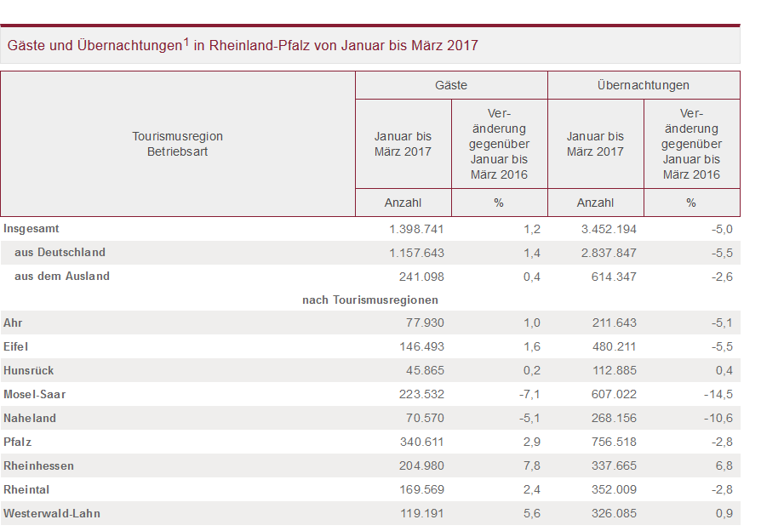
Quelle: Statistisches Landesamt Rheinland-Pfalz

Diese Pressemitteilung steht online zum Download zur Verfügung auf http://www.rheinhessen.de/presse-rht .

Pressekontakt:
Ingrid Weigerding, Rheinhessen-Touristik GmbH
Telefon (06136) 92398-13, ingrid.weigerding@rheinhessen.info

